1.pielikums

**Tehniskā specifikācija**

*Sieviešu blūžu un vīriešu kreklu piegāde klientu apkalpošanas centra darbiniekiem*

**Iepirkuma priekšmets** ir klasisku blūžu un kreklu (turpmāk – prece) iegāde RP SIA “Rīgas satiksme” (turpmāk – Pasūtītājs) klientu apkalpošanas centru darbiniekiem.

**Plānotais apjoms** (var nedaudz mainīties):

* Sieviešu blūze ar ¾ piedurknēm vai ar garajām piedurknēm - 38 gab.;
* Sieviešu blūze ar īsām piedurknēm – 54 gab.;
* Vīriešu krekls ar garām piedurknēm – 2 gab.;
* Vīriešu krekls ar īsām piedurknēm – 14 gab.

Pretendents var blūzes un kreklus šūt pēc darbinieku individuāliem mēriem vai piedāvāt preci no gatavo apģērbu kataloga, nepieciešamības gadījumā veicot nelielu pielāgošanu darbinieka augumam.

Pretendentam darbinieku mēri jānoņem Pasūtītāja klientu apkalpošanas centros. Adreses skatīt: [*https://www.rigassatiksme.lv/lv/biletes/bilesu-tirdzniecibas-vietas/klientu-apkalposanas-centri/*](https://www.rigassatiksme.lv/lv/biletes/bilesu-tirdzniecibas-vietas/klientu-apkalposanas-centri/)

Preču piegāde līdz 30 (trīsdesmit) kalendārām dienām no pasūtījuma veikšanas.

**Materiāls:**

Kokvilnas poplīns.

Sastāvs 95 % kokvilna, 5 % elastāns (+/- 3 %).

Blīvums: 200g/m2 (+/- 10g).

Pretendents var piedāvāt citu materiālu, kuram jābūt gaisa caurlaidīgam, neburzīgam, un/vai ar citām labas kvalitātes noteicošām īpašībām (norādīt).

**Krāsa**: gaiši zaļa un/vai gaiši zila.

**Logo:** Virs krūšu līnijas kreisajā pusē izšūts Pasūtītāja logo, izmērs 100 mm x 25 mm, pielaide +/- 2 mm:



**Sieviešu blūze**, divu veidu:

* Blūze ar ¾ piedurknēm un/vai ar garajām piedurknēm (ziemas sezonai);
* Blūze ar īsām piedurknēm (vasaras sezonai).

**Izmērs**: vēlams S – 6XL.

Muguras daļā iešuves. Pogu aizdare. Auduma krāsai pieskaņotas pogas.

*Informatīvs attēls*:

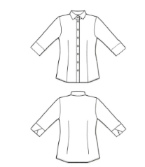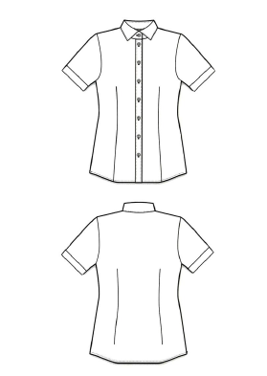

**Vīriešu krekls**, divi veidi:

* Krekls ar garām piedurknēm (ziemas sezonai);
* Krekls ar īsām piedurknēm (vasaras sezonai).

**Izmērs**: vēlams M-XL

Klasiska, stingra apkakle. Pogu aizdare. Auduma krāsai pieskaņotas pogas.

*Informatīvs attēls:*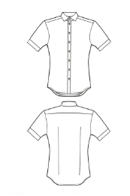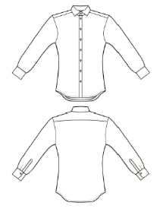

**Līguma darbības termiņš**: 1 (viens) gads.

**Preču piegāde adrese**: Rīga, Brīvības iela 191.

**Preces garantijas termiņš**: vismaz 12 mēneši no piegādes brīža.

**Norēķinu veids**: 100 % pēcapmaksa.

*!!! Pēc piedāvājumu izvērtēšanas, var tikt pieprasīti preču paraugi, kuru iesniegšanas termiņš ne vairāk kā 5 (piecas) darba dienas no uzaicinājuma nosūtīšanas. Preču paraugus varēs iesniegt bez Pasūtītāja logo, un pēc izvērtēšanas tie tiks atgriezti.*